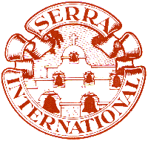

Serra International Club Italia – Distretto n° 68

Club L’AQUILA 444

Il Presidente

OGGETTO: Concorso Scolastico.

A: Ufficio Scolastico Regionale per L’Abruzzo
Ambito Territoriale Ufficio III – L’Aquila
Via Rocco Carabba 4
67100 L’Aquila
usp.aq@istruzione.it
A: Responsabile Ufficio per la Scuola presso la Diocesi di L’Aquila
Località Campo di Pile snc
67100 L’Aquila
ufficioirc@diocesilaquila.it
manfredidonia@virgilio.it

Trasmetto in allegato il Bando del Concorso Scolastico che è stato indetto dal Serra Club L’Aquila nell’ambito del Concorso Scolastico nazionale bandito dal Consiglio Nazionale Italiano del Serra International Italia, con preghiera di inoltrarlo a tutti i plessi scolastici e scuole di ogni ordine e grado.

Richiamo l’attenzione sull’ultima pagina del Bando, che è quello nazionale, in cui il riquadro in fondo riporta i dati relativi alla fase locale del concorso con i riferimenti per parteciparvi.
Richiamo altresì l’attenzione sul termine del 10febbraio 2018 per l’invio degli elaborati al Serra Club di l’Aquila.
Una novità di quest’anno è che la premiazione nazionale nel 2018 avverrà proprio a L’Aquila, dove si svolgerà anche la premiazione locale con relativa distribuzione di attestato ai partecipanti e ai vincitori.

Distinti saluti
Dott.sa Rita Leonardi

L’Aquila, 18 ottobre 2017

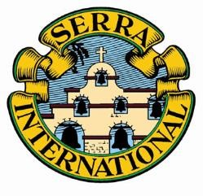
SERRA INTERNATIONAL
Consiglio Nazionale Italiano
Concorso Scolastico Nazionale
XIVª Edizione 2017-2018
PREMESSA
Da 14 anni il Serra International Italia bandisce un concorso scolastico a livello nazionale per stimolare i giovani a riflettere e a discutere sui valori della vita, e a promuovere una cultura della vita intesa come vocazione al servizio. I loro lavori costituiscono uno spaccato interessante per mettere in luce le dinamiche relazionali dei giovani, la loro affettività, il loro pensiero sui modelli educativi, lo status della famiglia contemporanea e le difficoltà dipendenti da questo momento storico.
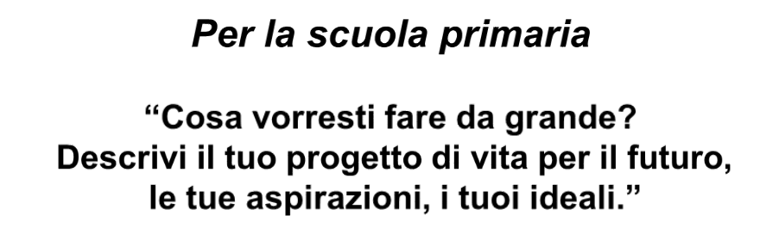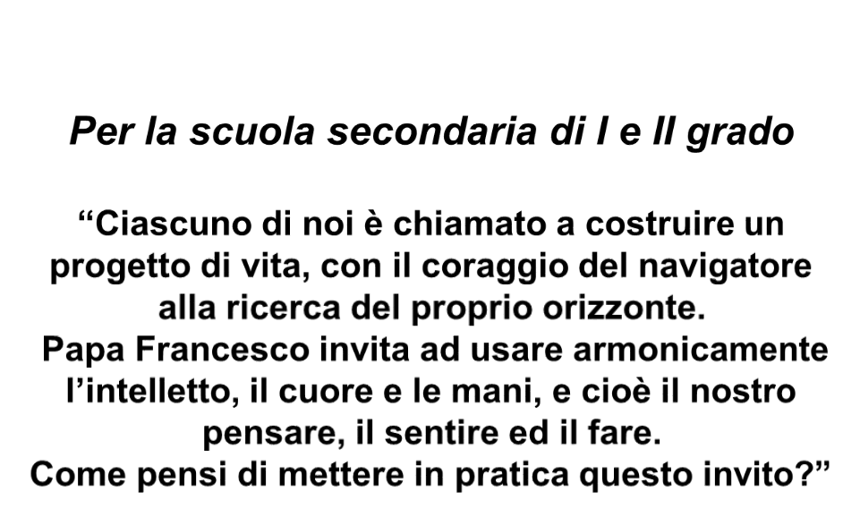Il Serra è una associazione laicale, al servizio della Chiesa cattolica, impegnata a favorire e sostenere le Vocazioni al sacerdozio e alla vita consacrata.
I TEMI

Art. 1 – Obiettivi
Il Concorso è finalizzato a promuovere la formazione integrale dei giovani, per la definizione delle scelte della vita in senso cristiano.
Art. 2 – Destinatari
I destinatari del concorso scolastico sono gli allievi delle scuole di ogni ordine e grado, statali e parificate.
Art. 3 – Tracce e modalità di svolgimento
La partecipazione al Concorso prevede la presentazione di elaborati che illustrino, con originalità ed immediatezza, le riflessioni elaborate seguendo le seguenti tracce sopra indicate.
Le modalità di svolgimento previste sono: tema, racconto breve, disegno (min 50x35; max 70x100), opere artistiche varie, componimento musicale o poetico, prodotti multimediali (video e/o cortometraggio).
Art. 4 – Modalità di partecipazione
Il concorso prevede due fasi:
la prima a livello locale, gestita dai singoli Serra Club che intendono promuovere il Concorso Scolastico;
la seconda a livello nazionale, curata dalla Commissione nazionale del Serra Italia, che valuterà gli elaborati selezionati dai Serra Club a livello locale.
Al Concorso Nazionale partecipano i primi tre vincitori delle scuole di ogni ordine e grado (primaria, secondaria di I° e di II° grado), selezionati da ogni Serra Club promotore.
Art. 5 – Valutazione degli elaborati
La “Commissione Giudicatrice”, composta da cinque membri esperti e/o docenti particolarmente attenti e sensibili alla tematica proposta, valuterà gli elaborati, a suo insindacabile giudizio, tenendo conto degli elementi di particolare originalità, sia sotto il profilo dei contenuti che della modalità di realizzazione. Gli elaborati inviati non saranno restituiti.
Art. 6 – Termini
I partecipanti al concorso invieranno gli elaborati secondo le modalità e i termini previsti dai singoli Serra Club promotori. A loro volta i Presidenti dei Serra Club locali invieranno i lavori selezionati secondo modalità che saranno tempestivamente diramate e corredati dall’allegato A (scheda di partecipazione) entro il 28 Febbraio 2018 al seguente indirizzo:
SERRA INTERNATIONAL ITALIA
SEGRETERIA NAZIONALE
Concorso Scolastico Nazionale
c/o Curia Vescovile
Piazza San Lorenzo, 10 - 01100 Viterbo
Tel. 0761 – 341714 int. 7
E-mail: segrammserra@gmail.com
Art. 7 – Premi e Premiazione
Ai tre vincitori di ciascuna delle tre fasce scolastiche verranno assegnati i seguenti premi:
Scuola secondaria di II grado:
1° premio: assegno di Euro 500
2° premio: assegno di Euro 300
3° premio: assegno di Euro 150
Scuola secondaria di I grado:
1° premio: assegno di Euro 400
2° premio: assegno di Euro 250
3° premio: assegno di Euro 150
Scuola primaria:
1° premio: assegno di Euro 300
2° premio: assegno di Euro 200
3° premio: assegno di Euro 150
Nel caso in cui l’elaborato meritevole sia stato presentato da un gruppo, il premio sarà ritirato da un componente, ma a favore del gruppo.
- La premiazione avverrà in occasione del Congresso Nazionale di Serra International Italia, che quest’anno si svolgerà a L’Aquila; luogo preciso e data verranno successivamente comunicati.
Ogni vincitore delle tre fasce scolastiche, insieme a due accompagnatori, sarà ospite del Serra Italia e potrà usufruire della cena nonché di una camera a tre letti per la notte precedente la premiazione e del pranzo che seguirà la premiazione stessa, vivendo una giornata all’insegna dell’amicizia e della fraternità.
Nel caso di difficoltà dei vincitori a partecipare alla premiazione nazionale, il premio assegnato verrà consegnato in sede locale dal Presidente di Serra Italia o suo delegato, in data e sede da stabilirsi.
L’esito della selezione sarà comunicato entro il 30 Aprile 2018 ai Presidenti dei Club, che provvederanno a darne comunicazione alle scuole interessate e ad organizzare la partecipazione dei vincitori alla cerimonia di premiazione. Gli elaborati vincitori del Concorso Scolastico Nazionale saranno menzionati sulla rivista “Il Serrano” e sul sito internet www.serraclubitalia.com / Premi e Concorsi.

Il Presidente Il Coordinatore del Concorso
Emanuele Costa Ernesto de Cesaris
Bando Serra Club di L’Aquila
Il Serra club di L’Aquila accoglie l’iniziativa di Serra International Italia e promuove il Concorso a livello locale per tutte le scuole primarie e secondarie di I e II grado di L’Aquila e provincia. I primi tre vincitori selezionati delle scuole di ogni ordine e grado, parteciperanno alla selezione nazionale.
Modalità di partecipazione al Concorso del Serra club di L’Aquila: gli obiettivi, i destinatari, le tracce e modalità di svolgimento, sono gli stessi del bando nazionale; un’apposita commissione locale valuterà gli elaborati e indicherà i primi tre vincitori da inviare al concorso nazionale. La consegna degli elaborati, in triplice copiaoppure foto e/o CD nel caso siano impossibili da duplicare, come gli elaborati artistici (sculture ecc.) o altro, dovrà pervenire entro il 10 febbraio2018 nelle stesse modalità previste per il concorso nazionale al seguente indirizzo:
Segreteria Serra Club di L’Aquila
Concorso scolastico, c/o Rita Leonardi,
Via Madonna d’Appari n° 10
67100 L’Aquilafrazione di Paganica
Email: clubserralaquila@gmail.com cell. 3393845981
L’esito della selezione e le modalità di premiazione a L’Aquiladi tale fase locale verranno comunicate ai vincitori, agli insegnanti e alle scuole di appartenenza e saranno rilasciati attestati di partecipazione e di vincita.
Il Presidente Il Segretario del concorso scolastico
Rita Leonardi Enrico Pupillo

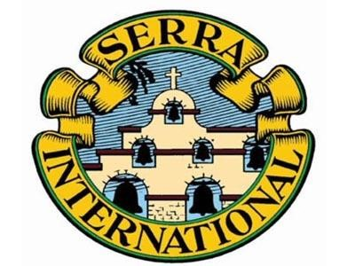ALLEGATO A
•

SERRA INTERNATIONAL
Consiglio Nazionale Italiano
Concorso Scolastico Nazionale
XIVª Edizione 2017-2018
SCHEDA DI PARTECIPAZIONE

Istituto

Indirizzo

Fax- telefono, email

Docente Referente

Classe e Alunni

Lo studente partecipante al concorso acconsente al trattamento dei dati personali e alla utilizzazione del materiale per le finalità connesse al concorso.
(per i minori l’autorizzazione va sottoscritta dai genitori)

_____________ _____________________ (data) (firma)

